山东省即墨区重点高中2024年高三语文第一学期期末综合测试试题
注意事项：
1． 答题前，考生先将自己的姓名、准考证号填写清楚，将条形码准确粘贴在考生信息条形码粘贴区。
2．选择题必须使用2B铅笔填涂；非选择题必须使用0．5毫米黑色字迹的签字笔书写，字体工整、笔迹清楚。
3．请按照题号顺序在各题目的答题区域内作答，超出答题区域书写的答案无效；在草稿纸、试题卷上答题无效。
4．保持卡面清洁，不要折叠，不要弄破、弄皱，不准使用涂改液、修正带、刮纸刀。

1．阅读下面的文字，完成下面小题。
《红楼梦》新版电视剧忠实于原著，集中体现在它用了大量的原著文字作为人物的对白、独白和旁白，并用字幕将文字打出，既补充了画面表现的不足，更让观众原汁原味地体味原著文字的妙处。它对原著的忠实程度较之1987版达到了一个新的高度，特别是在影视作品往往作为经典代读的今天，这种回归小说文本的努力有一定的积极意义。但问题是，我们究竟应如何理解忠实于原著？
首先，所谓忠实于原著，应是忠实于原著精神，而不是拘泥于形迹，追求表面的形似；更不是对原著亦步亦趋，不敢越雷池一步。作为视听综合艺术的影视剧，理应充分调动各种艺术手段，充分发挥特点和长处，否则，便有可能使影视变成小说的图解，成为一种配以影像的广播剧。《红楼梦》新版电视剧忠实于原著的出发点是好的，有些处理手法也相当不错，但总体上缺少对原著富有个性和新意的阐释，以及对时空的重新处理，感觉上只是按照一百二十回本的叙事时间和空间，按部就班地一集一集演下去。相比之下，1989年的《红楼梦》电影版，就完全打破了原著的时空分割方式，把第五回作为电影的开头，以贾宝玉神游太虚幻境切入故事，而以暗示贾宝玉出家的悠扬钟声作为电影的归结，虚实相生，大开大合，显示出利用影视技术手段重新架构故事的气魄。
其次，忠实于原著也指对原著所反映的社会有本质的理解，是以更进步的思想意识照亮原著幽暗的一角，而不是把改编者自身的时代特点，生硬地添加到原著中去。新版电视剧中个别有新意的演绎值得我们肯定。比如王熙凤建议宝玉结婚的调包计，对于大家闺秀的薛宝钗来说，极大地伤害了她的自尊心。原著中写她母命难违而感受的委屈只一笔带过，但是新版电视剧用她的眼泪滴落于红锦缎的特写方式，进行充分渲染。这是基于现代人的思想意识对当时薛宝钗处境的深深同情，编导的处理相当到位。遗憾的是，这样的成功例子不是很多，更多是改编者的现代意识过度发挥。

曹雪芹笔下的贾府是礼法森严的大家族，虽然在日常生活中，个别人有偶然放纵的时候，但即便骄纵如贾宝玉，按老祖宗的说法，“见人礼数，竟比大人行出来的还周到”。这种隐然存在的礼数对人的日常行为的制约，在新版电视剧中的许多场合被忽视了。比如，元春让众姐妹入住大观园，贾政有他自己的理解，吩咐说是把宝玉禁管。但新版电视剧加了一段王夫人当面反驳贾政的话：娘娘让宝玉入园读书，老爷如何说这是禁管？这在今天看来是最平常不过的，但在当时是非礼的。类似的非礼之举在新版电视剧中还有很多，从表面上看，这似乎是编导为了增加戏剧冲突，让情节显得热闹一点而有意安排的，但这却带来“取闹而无礼”的影响。当今天的演职人员以自身的时代性来演绎一个传统大家族的故事时，时代的民主进步意识给他们带来的却是一种误读时代的幻觉，他们对经典的演绎只能让里面的人物不断犯下时代的错误，结果模糊了人们对历史文化的差异性认识。
总之，如何在忠实于原著的基础上又融入富有新意的阐释，如何在回归小说文本的同时又发挥影视艺术的特点和长处，这是经典改编中面临的一个普遍问题，不独《红楼梦》而然。我们只要对经典抱着敬畏的态度，在认真阅读和理解原著的基础上，对其进行适度阐释和再创作，虽然其间会有这样那样的不足和问题，但总的创作态度是值得肯定的。
（摘编自詹丹、孙逊《名著改编与经典代读》）
1．下列关于原文内容的理解和分析，不正确的一项是
A．仅用原著文字作为影视人物的对白、独白和旁白，只是形式上忠实于原著。
B．影视剧打破原著时空安排，适当加入有新意的阐释未必妨碍它忠实于原著。
C．经典改编可用更进步的思想观照原著，但不得背离原著所反映的社会本质。
D．只要敬畏经典，认真阅读、理解，适度阐释，就可以做到改编忠实于原著。
2．下列对原文论证的相关分析，不正确的一项是
A．文章从肯定《红楼梦》新版电视剧在忠实于原著方面的努力切入，阐述自己的观点。
B．文章由表及里，从个别到一般，阐述了影视剧在经典改编中如何忠实于原著的问题。
C．文章提出问题后从两方面展开论述，着重论证要对原著所反映的社会有本质的理解。
D．第二段通过比较，论证《红楼梦》新版电视剧因为一味追求形似而违背了原著精神。
3．根据原文内容，下列说法正确的一项是
A．在经典改编时，影视剧若能充分发挥作为视听综合艺术的特点和长处，就能够避免变成给小说配以影像的广播剧。
B．在对原著的忠实度方面，作者认为《红楼梦》新版电视剧高于1989版电影，1989版电影又高于1987版电视剧。
C．
对改编者而言，在本质上理解原著所反映的社会，可使剧中人物少犯时代的错误，利于观众理解历史文化的差异。
D．新版电视剧中，宝玉初会北静王，对方把御赐的念珠转赠给他，宝玉接过后欣喜地放到鼻子处闻，这忠实于原著。
2．阅读下面的文字，完成下面小题。
材料一：
不断加剧的人类活动已对自然资源和生态环境的可持续发展构成了巨大威胁，这就需要人为干预生态修复活动，使遭破坏的生态系统逐渐恢复动态平衡，并向良性循环方向发展。
2011年以来，政府出台的如“水十条”“土十条”等环保政策致力于水资源、土壤、大气、固定废弃物等生态修复的实施。在政策指引下，全国开始深入实施大气、水、土壤等污染防治计划，以保护优先、自然恢复为主，实施山水林田湖生态保护和修复工程，开展大规模国土绿化行动。目前，农业发展造成的生态环境好转。在资金推动下，生态修复行业有新一轮迅猛发展，河流、湖泊、场地、矿山、耕地、草原等生态修复均取得显著成效。
因城市化、工业化造成的生态环境恶化，我国生态修复行业发展也面临诸多问题。生态修复技术较为粗放，尤其是场地修复仍以传统的异位阻隔填埋为主，或者采用挖掘与热脱附、固化稳定化、水泥窑处置相结合的处理方式，而欧盟的原位和异位修复技术比重相当，美国的原位修复技术接近70％。
（摘编自环保网2019年2月24日《2018年自然生态修复现状》）
材料二：
从宏观层面看，我国生态状况变化是趋好的。三大主要陆地生态系统中，森林生态系统和草地生态系统整体好转，而湿地生态系统还在退化。中科院生态环境中心主任欧阳志云说：“例如一些区域地表水资源与地下水开采过度，致使河流干涸，湿地湖泊丧失。同时，海河生态功能和黄河自然水文过程基本丧失，长江上游水电资源开发强度大，生态破坏严重。”
从国际标准化来看，在人均GDP达到一万至一万四千美元时，开始环境污染治理。据国家统计局发布的2017年我国人均GDP为八千多美元。在此条件下，中国在生态环境治理方面采取了高强度行动。然而，促进生态环境改善需要遵循社会经济和自然演变规律，要避免造成过高的社会经济成本。这意味着打赢生态环境质量保护这场硬仗，还需要长期科学治理。实施山水林田湖草的流域系统治理，以水为载体，以中小流域为单元，系统规划、统一整治。此外，还需在科技、标准、制度、立法等方面，加强针对各类新型污染物的前瞻性布局，建立面向新型污染物的防治体系。
（选自《中国科学报》2019年1月8日《生态环境质量拐点，中国准备好了吗》）
材料三：
表：“十三五”部分重点流域治理后目前水质状况
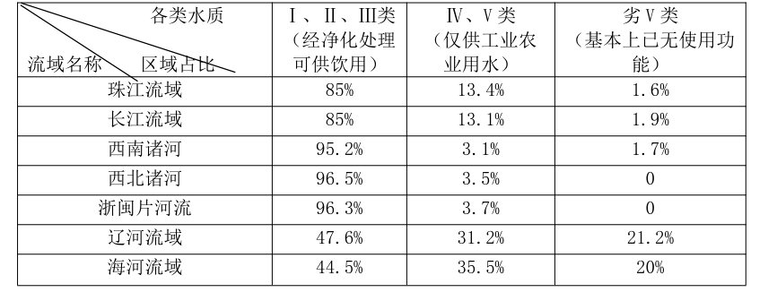
图：2018年环保类PPP项目（政府和社会合资的公共基础设施项目）分布
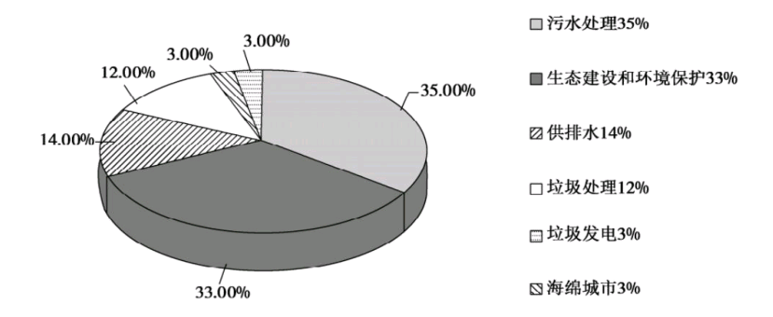
材料四：
目前政府对环保行业保持高度重视，环境治理已开始实施。据环保部规划院测算显示，“十三五”全社会的环保投资将达17万亿元，是“十二五”的三倍，环保产业将是拉动经济增长的重要支柱。
中国环保产业潜在需求旺盛。理论上，一个国家环保产业的潜在需求通常是由工业生产和经济活动所造成的环境污染总量与自然环境承载能力的关系决定的，习惯于用单位国土面积的化石能源消耗量来估算环保产业的潜在需求量。资料显示，中国是世界上为数不多的单位国土面积和单位GDP化石能源消耗量“双高”的国家。
虽环保行业发展前景看好，大量资本涌入环保行业，填补了污染治理资金缺口，但造成了产能过剩和低价竞标，影响其健康发展。同时，环保设备企业小散弱特征眀显，“低档过剩、高档缺少”问题尤为突出。还有，如具备环保技术的机械和液压免烧砖设备因标准化不一，价格不同，企业趋利明显而影响规模和质量。
（摘编自中国产业信息网2019年3月15日《环保行业发展前景及分析》）
以上内容仅为本文档的试下载部分，为可阅读页数的一半内容。如要下载或阅读全文，请访问：https://d.book118.com/147105122130006040

